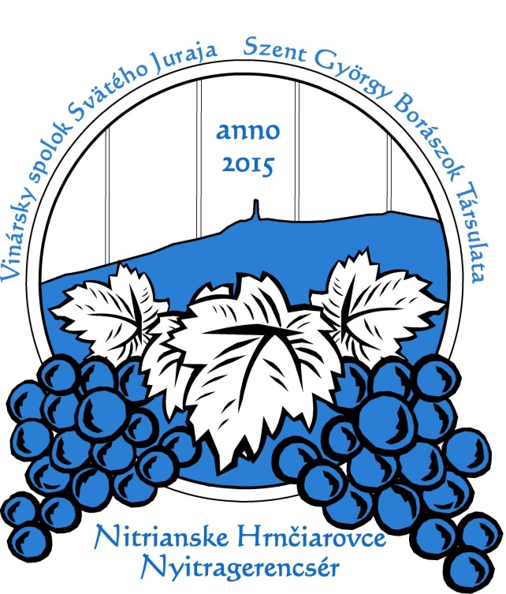
Vás týmto pozýva na
3.ročník výstavy vín
Pokyny pre vystavovateľov:
príjem vzoriek vín
- 24. marca 2017 od 18,00 do 21,00 hod.,
- 25. marca 2017 od 17,00 do 21,00 hod.
vždy v kultúrnom dome v Nitrianskych Hrnčiarovciach,
vzorka vína predstavuje 3 fľaše o obsahu 0,7 l z jedného druhu vína,
označenie vzorky vína s uvedením odrody, prívlastku a ročníku vína,
mena, priezviska a bydliska vystavovateľa,
v prípade potreby si fľaše na vzorky vín a visačky vystavovateľ môže vyzdvihnúť v Nitrianskych Hrnčiarovciach, kontakt: 0908 422 200
verejná ochutnávka sa uskutoční
v sobotu
1. apríla 2017 od 17,00 hod.
v Kultúrnom dome v Nitrianskych Hrnčiarovciach

